7 septembrie 2021
RAPORT ZILNIC

Date de conectare FTP
HOST: 91.195.151.146
USERNAME: transgaz
PASSWORD: s3cur1zat

În scopul unei mai bune colaborări, vă rugăm să ne semnalaţi eventualele neplăceri şi să ne oferiţi sugestii pe care le consideraţi necesare creşterii calităţii serviciului de monitorizare.

1.Ştiri şi emisiuni din domeniul gazelor

Calificativ:  NEUTRU | Dosar de politician | B1TV-22:00
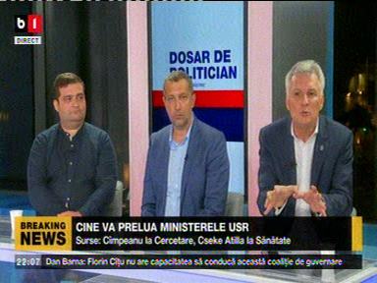 | În cadrul emisiunii „Dosar de politician” de pe postul B1TV, s-au discutat următoarele subiecte:  - Daniel Zamfir, membru PSD, spune că PSD vrea să introducă legea plafonării prețului la gaz deoarece nu trebuie protejați doar cei vulnerabili ci și companiile. Acesta mai spune că legea din România permite în situația în care există un dezechilibru major pe piață, iar în acest moment există, să fie plafonat timp de 6 luni prețul la gaz.  Audiență: persoane

Calificativ:  NEUTRU |  | RadioRomânia-22:06  1min 45s
Reprezentanții ANRM spun că trebuie accelerat procesul de dezvoltare și exploatare a gazelor din Marea Neagră, în condițiile în care, pe termen lung, acestea își vor diminua valoarea pe piață. Aceștia sunt de părere că prețul ridicat al gazelor din prezent de pe bursă ar fi adus avantaje economice țării noastre.

AUDIO RadioRomânia Audiență: persoane

Calificativ:  NEUTRU |  | RadioRomânia-22:08  1min 42s
7 companii din țară și străinătate și-au manifestat interesul pentru cumpărarea termocentralei Mintia. Un consorțiu sud coreean au vizitat termocentrala Mintia și își propune să producă energie fără huila din Valea Jiului, ci cu gaze naturale și din surse regenerabile.

AUDIO RadioRomânia Audiență: persoane

Calificativ:  NEUTRU | Punctul de întâlnire | RealitateaPlus-20:00
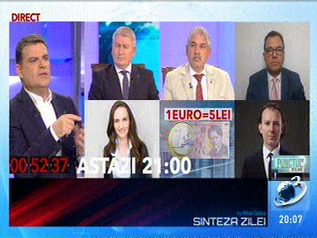 | În cadrul emisiunii s-au discutat următoarele subiecte:  - Florin Roman, membru PNL, spune că astăzi Parlamentul a adoptat legea consumatorului vulnerabil, iar românii cu venituri reduse vor primi o compensare pentru factura la gaze, electricitate. Acesta mai spune că persoanele vulnerabile și instituțiile esențiale, precum creșele, grădinițele, unitățile spitalicești, nu pot fi deconectate în sezonul rece chiar dacă nu își plătesc facturile.  - Benedek Zacharie, deputat UDMR, spune că în România, doar 34% din gospodării sunt branșate la rețeaua de gaze, iar guvernarea trebuie să se ocupe și de această problemă.  Audiență: persoane

Calificativ:  NEUTRU | Legile puterii | RealitateaPlus-22:00-23:00
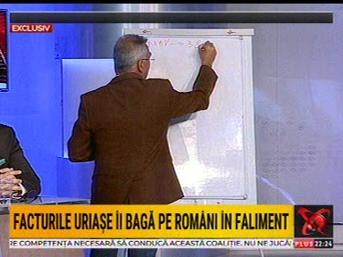 | În cadrul emisiunii s-au discutat următoarele subiecte:  - Marius Ghilezan, jurnalist, spune că a scăzut prețul gazului mondial cu 2,75% astăzi.  - Petrișor Peiu, analist, spune că va crește prețul la gaze de la 1 noiembrie cu 38%, iar la 1 iulie prețul a crescut cu 25%. Acesta mai spune că oferta pe piața românească de gaze e dată de Romgaz, OMV Petrom și de Gazprom (o mică parte), prin importuri, iar cei de la guvernare spun că a crescut prețul pe piața europeană de aceea a crescut și la noi, dar prețul european nu are nicio legătură cu România, este de părere analistul.  - Acesta mai spune că Romgaz și-a scăzut producția, la fel și OMV Petrom, așadar s-a făcut loc pe piață pentru Gazprom și au crescut importurile de gaze de la Gazprom. Acesta mai spune că Gazprom ne vinde și nouă la prețurile mari pe care le practică în toată Europa.  - Acesta este de părere că prețul mare de pe piață este cauzat de scăderea producției Romgaz și OMV Petrom, dar ANRE nu ia măsuri. Petrișor Peiu spune că Guvernul ar putea pe o anumită perioadă să blocheze exporturile, iar asta este soluția.  - Analistul mai spune că statul a eliminat obligația furnizorilor de a înmagazina gaze, iar noi în momentul de față avem doar jumătate din capacitatea de înmagazinare umplută și suntem în pragul sezonului rece. Acesta spune că este clar că este un cartel pe piață și ar trebui să intervină Consiliul Concurenței.  - Gheorghe Ialomițeanu, fost ministru de Finanțe, spune că prețurile la energie și la gaze au luat-o razna, iar actuala guvernanre deliberat a lăsat să creească prețurile. Acesta mai spune că în 2010 când era în guvern era presiune din partea furnizorilor de energie și gaze să crească prețurile.  - Radu Oprea, membru PSD, spune că prin OUG 114, supraimpozitarea companiilor de energie și gaze ar fi trebuit să alimenteze un fond pentru consumatorul vulnerabil, dar PNL a eliminat acea măsură.  - Gheorghe Ialomițeanu spune că ar trebui să se facă investiții, dar aceste investiții vor avea efect pe termen mediu, așa că ar trebui plafonat prețul.  - Petrișor Peiu spune că centrala de la Iernut poate fi gata într-o lună, iar cele 2 hidrocentrale de pe Jiu sunt finalizate în proporție de 96%, dar sunt blocate în instanță.  - Dan Bucura, jurnalist, spune că marea problemă este lipsa investițiilor.  - Petrișor Peiu spune că din cauza prețurilor mari la energie se distruge competitivitatea companiilor din România.  Audiență: persoane

Calificativ:  NEUTRU | Reduceri de taxe și facturi compensate cu până la 40% | Antena3-18:07  1min 34s  Antena1-19:13  2min 45s  Digi24-19:24  1min 38s  TVR1-20:07  0min 30s  RealitateaPlus-20:18  5min 42s  ProTV-19:12  3min 08s  Digi24-18:00  3min 41s  Antena3-18:30  0min 41s  Antena3-18:21  1min 42s  RadioRomânia-22:03  1min 39s
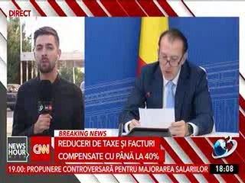 | Legea consumatorului vulnerabil a fost votată azi în Parlament, aceasta urmând să ia din povara facturii la energie și gaze pentru românii cu venituri mici începând cu 1 noiembrie.  Guvernul se pregătește să ia și el măsuri pentru facturile uriașe. Potrivit unor surse guvernamentale, va exista o compensare a facturilor de până la 40% pentru toți consumatorii cu venituri medii sau cu consum mediu și ar urma să fie eliminată acciza de carburanți din factură.  VIDEO Antena3 Audiență: persoane  VIDEO Antena1 Audiență: persoane  VIDEO Digi24 Audiență: persoane  VIDEO TVR1 Audiență: persoane  VIDEO RealitateaPlus Audiență: persoane  VIDEO ProTV Audiență: persoane  VIDEO Digi24 Audiență: persoane  VIDEO Antena3 Audiență: persoane  VIDEO Antena3 Audiență: persoane  AUDIO RadioRomânia Audiență: persoane

Calificativ:  NEUTRU | Nou record la prețul gazelor în Europa | Digi24-19:30  4min 09s
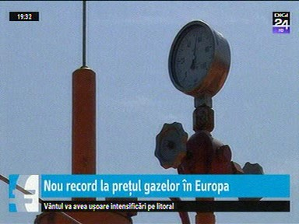 | Sunt recorduri peste recorduri la gaze la nivel European. La începutul acestei săptămâni a fost înregistrat un nou maxim istoric, la 53,25 de euro pe MWh. Rusia livrează cantități reduse de gaze, ceea ce pare a fi un șantaj pentru operaționalizarea Nord Stream 2 și scoaterea Ucrainei de pe ruta principala de transport. Aceasta situație va afecta nu doar consumatorii casnici ci și industrii întregi.  VIDEO Digi24 Audiență: persoane

Calificativ:  NEUTRU | Facturi mari și plângeri multe | Digi24-19:26  3min 42s
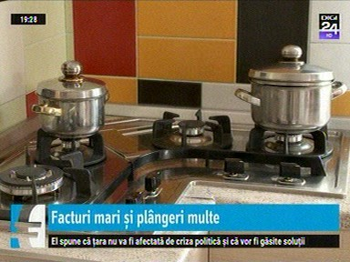 | La ANRE au fost depuse 644 de plângeri pe numele Restart Energy. Furnizorul care a atras clienții în august cu un preț de 85 de lei pe MWH pentru un an de zile, i-a anunțat că crește prețul la gaz la 310 lei pe MWh, firma dând vina pe situația internațională pentru creșterea prețurilor.  VIDEO Digi24 Audiență: persoane

2.Ştiri şi emisiuni din domeniul energiei

Calificativ:  NEUTRU | În fața națiunii | Antena3-19:00
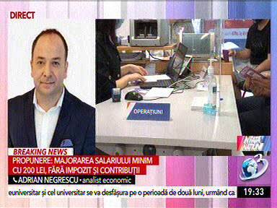 | În cadrul emisiunii s-au discutat următoarele subiecte:  - În cadrul unui material difuzat în cadrul emisiunii, Florin Jianu, președinte CNIPMMR, spune că statul ar trebui să ia măsuri pentru limitarea scumpirilor din domeniul energiei deoarece competitivitatea IMM-urilor va fi afectată.  - Adrian Negrescu, analist economic, spune că statul trebuie să intervină deoarece 80% din resursele de energie și gaze sunt în mâinile statului, care controlează aceste companii prin diverse mecanisme.  Audiență: persoane

